Technický podklad pro zadání výběru dodavatele obnovy osobonákladního výtahu Monospace (PW13/10-19) v objektu ČNB Brno, Rooseveltova 18

Popis stávajícího stavu
Stávající nákladní výtah KONE PW13/10-19 byl instalován a uveden do provozu v roce 1998. Dodavatelem výtahu byla firma KONE Lifts, a.s. Výtah je určen pro dopravu nákladu (nosnost 1000kg) a osob (19). Počet stanic je 8, počet nástupišť je 9, výška zdvihu činí 22,92m, rychlost je 1,0 m/s. Kabina je průchozí s dvousegmentovými jednostranně posuvnými dveřmi. Ovládací panel je vybavený čtečkou a zámky pro uzamčení vybraných stanic. Šachetní dveře jsou dvousegmentové posuvné synchronizované s kabinovými. Vnitřní rozměr kabiny je 2100 mm (hloubka) x 1100 mm (šířka), vnitřní rozměr šachty je 2640 mm x1600 mm. Prohlubeň pod nejnižší stanicí je 1450 mm, výška celé šachty vč. prohlubně je 28,170 m, strop šachty je 3800 mm od nástupní hrany nejvyšší stanice. Konstrukce šachty je litý železobeton. Pohon výtahu je trakční s pohonem umístěným na stěně výtahové šachty (provedení monospace). V nejvyšší stanici je na pravé straně šachetních dveří umístěný rozvaděč pro napájení a řízení výtahu. Popis stávajícího výtahu doplňuje příloha č. 4 smlouvy Technická specifikace původního výtahu (včetně výkresové části dodavatele stávajícího výtahu KONE Lifts).
Požadovaný stav
Šachta:
Stávající výtah bude demontován včetně šachetních dveří a veškeré kovové výstroje instalované v šachtě výtahu. Z ovládacího panelu budou demontovány čtečka a zámky pro uzamčení vybraných stanic, které budou využity pro instalaci v novém výtahu. Šachta bude vyčištěna. Bude provedeno stavební zapravení po demontovaných komponentech stávajícího výtahu (stávající kotvení, příchytky kabeláže, atd.) Bude provedena výmalba šachty. Do šachty bude instalována nová technologie výtahu včetně osvětlení a kabiny, dle níže uvedené specifikace. Nové šachetní
a kabinové dveře musí splňovat požadavek na požární odolnost minimálně 45 min. Pro posuvné šachetní dveře budou využity stávající otvory bez dalších stavebních úprav. Ve všech podlažích bude provedeno stavební začištění šachetních dveří (i v šachtě v provedení dle PBŘ, materiály s příslušnou požární odolností), budou doplněny sokly a dlažba ve vstupním prostoru všech podlaží. Ve všech ostatních nástupištích bude vymalováno ostění šachetních dveří bílou otěru odolnou omyvatelnou malbou.

Požadavky na výtah:
Nový výtah bude bezpřevodový s umístěním pohonu v šachtě výtahu. Rozvaděč s řídící jednotkou bude umístěný ve stávajícím umístění strojovny výtahu v 5. NP.

Výtah musí být v souladu s platnou legislativou, a to zejména:
- ČSN EN 81-70 ed. 3
- ČSN EN 81-28+AC
- ČSN EN 81-20 ed. 2
- ČSN EN 81-50 ed. 2

Základní technické parametry nového výtahu:
- osobonákládní výtah, nosnost min. 1000 kg,
- 8 stanic / 9 nástupišť,
- výška zdvihu 22,92 m,
- rychlost 1,3 m/s,
- kabina celokovová, průchozí s dvojími protilehlými automatickými dveřmi. Minimální vnitřní rozměry kabiny š. 900 mm x h. 2100 mm x v. 2150 mm,
- vnitřní rozměr šachty š. 1600 mm x h. 2640 mm,
- řízení obousměrné sběrné, řídicí systém mikroprocesorový s frekvenčním měničem,
- ovládání signálem z EPS – zajistí vyjetí do stanice „0“NP, kde zůstane zablokován,
- výtah bude vybaven UPS a při výpadku proudu zajistí sjetí kabiny do nejbližší stanice
a otevření dveří,
- výtah bude vybaven datovou vlečnou kabeláží šachty pro propojení s bezpečnostními systémy ČNB (kamera, čtečka, interkom), zakončení kabeláže bude takové, aby bylo možné prvky instalovat z vnitřku kabiny a napojovací místo na systémy ČNB bylo v rozvaděči výtahu,
- výtah bude splňovat podmínky požární bezpečnosti stanovené v platném PBŘ s požadavkem na požární odolnost šachetních dveří ve všech patrech min. EI45,
- práh šachetních dveří – ocel,
- optická a akustická signalizace přetížení,
- vzdálený monitoring přes GSM modul,
- lanování výtahu 2:1.

Provedení kabiny:
- boční stěny – LTD provedení s nerezovými prvky, konkrétní odstín a rozložení nerezových prvků bude odsouhlaseno ČNB na základě předloženého vzorníku a návrhu designu kabiny,
- strop – nerezový plech s LED osvětlením vč. nouzového osvětlení,
- podlaha – přírodní kámen (Granit), konkrétní odstín bude odsouhlasen ČNB na základě předloženého vzorníku a návrhu designu kabiny,
- boční stěny s vodorovným madlem a nárazníky oboustranně dle standardu výrobce, materiál nerez, provedení bude odsouhlaseno ČNB na základě předloženého návrhu designu kabiny,
- zrcadlo, umístění zrcadla bude odsouhlaseno ČNB na základě předloženého návrhu designu kabiny,
- sklopná sedačka pro užití ZTP a ZTPP osobami dle ČSN EN 81-70,
- krycí lišty, okopové plechy (nárazníky ve spodní části kabiny) – nerez, konkrétní odstín
a rozložení nerezových prvků bude odsouhlaseno ČNB na základě předloženého vzorníku
a návrhu designu kabiny,
- dveře – nerez,
- práh dveří a vodítka v podlaze - ocel,
- osvětlení – úsporné zdroje LED vč. integrovaného nouzového osvětlení,
- ovládací panel – v provedení antivandal s prosvětlenými tlačítky se záznamem volby stanice, tlačítko telefon pro spojení s Řídící místností Bankovní bezpečnosti ČNB v případě poruchy, interkom (GSM), tlačítko urychlení uzavření a otevření dveří, čtečka karet a zámky pro zablokování vybraných stanic,
- multimediální displej, ukazatel polohy na displeji, kde se výtah nachází i jakým směrem se pohybuje (šipky),
- umožnění blokace dveří bez použití klíče,
- zpětná instalace bezpečnostního klíče pro povolení chodu výtahu do vymezených pater,
- pevná instalace vážení kabiny tenzometrické čtyřbodové pod podlahou,
- signalizace přetížení výtahu (zvuková i optická),
Vybavení nástupních stanic
Tlačítka – v provedení antivandal, zapuštěná v zárubni šachetních dveří (ve stávajícím umístění),
Zobrazení polohy - ukazatel směru jízdy a aktuální polohy kabiny umístěný v zárubni šachetních dveří.

Vybavení šachty:
- osvětlení výtahové šachty min 50 Lx,
- sklopný žebřík pro vstup do prohlubně, umístěný v šachtě se zarážkou,
- další komponenty vyžadované ČSN EN 81-50 a ČSN EN 81-20.
Napájení výtahu bude v 5. NP ze stávajícího rozvaděče silnoproudu.

Fotodokumentace stávajícího stavu:

1 – Rozvaděč (strojovna) výtahu v 5. NP

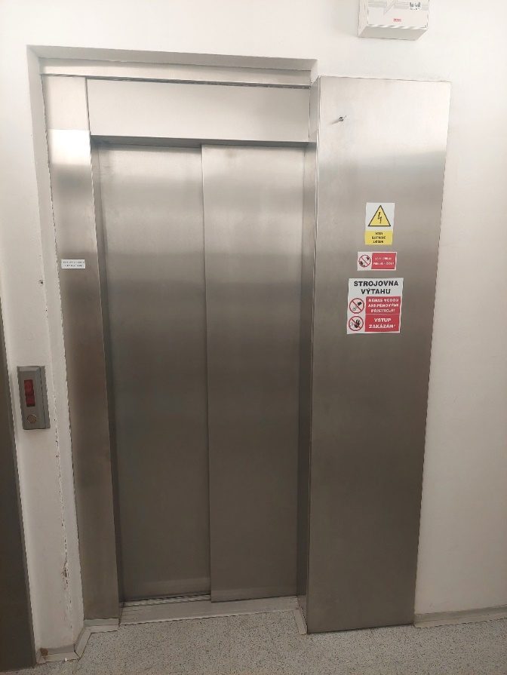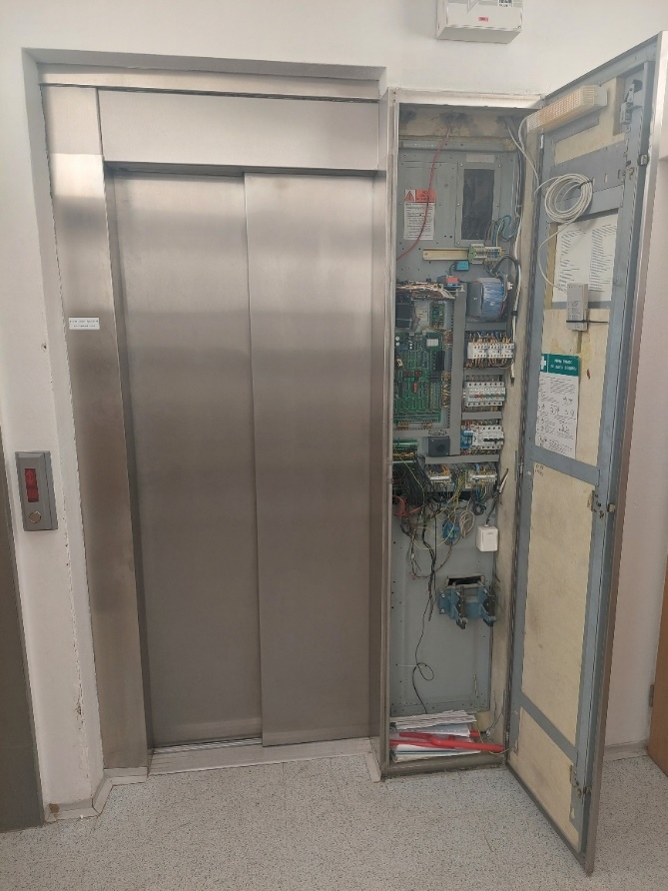

2 – šachta
a) Prohlubeň (dno šachty)
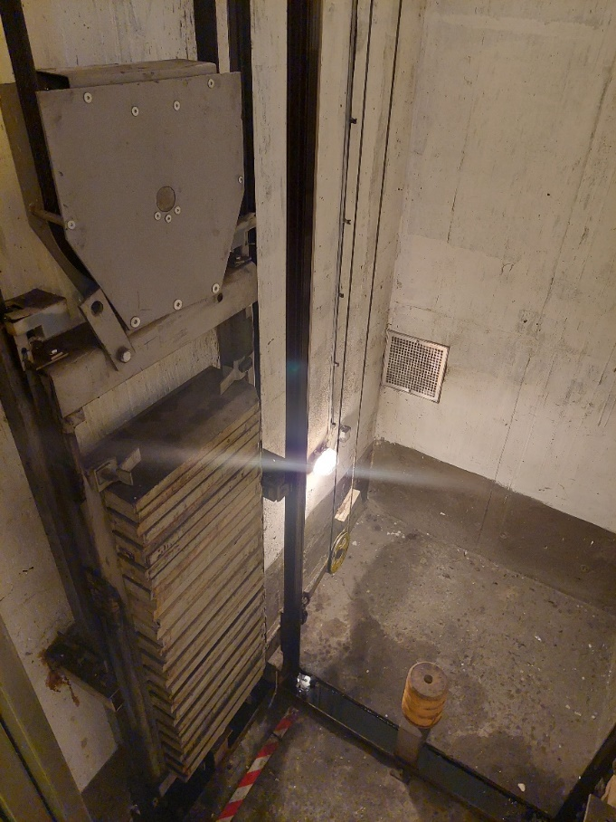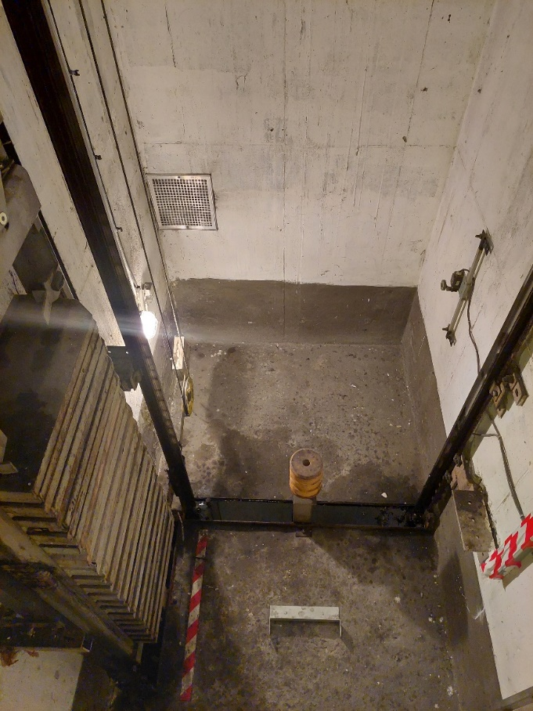
b) Stěny
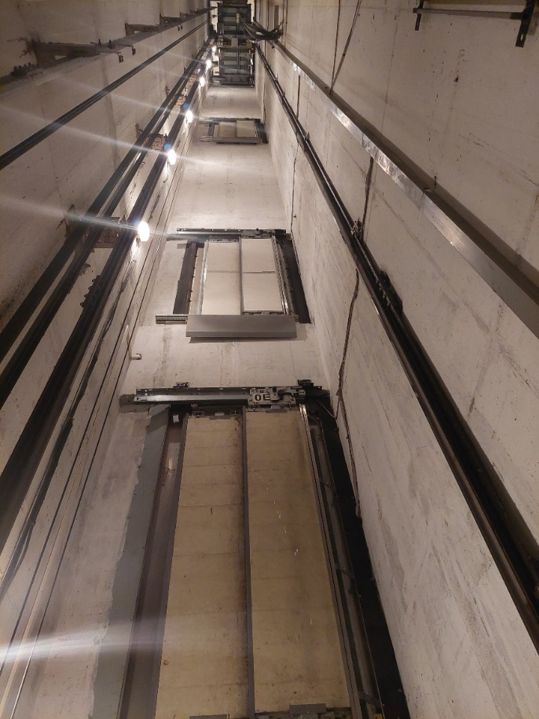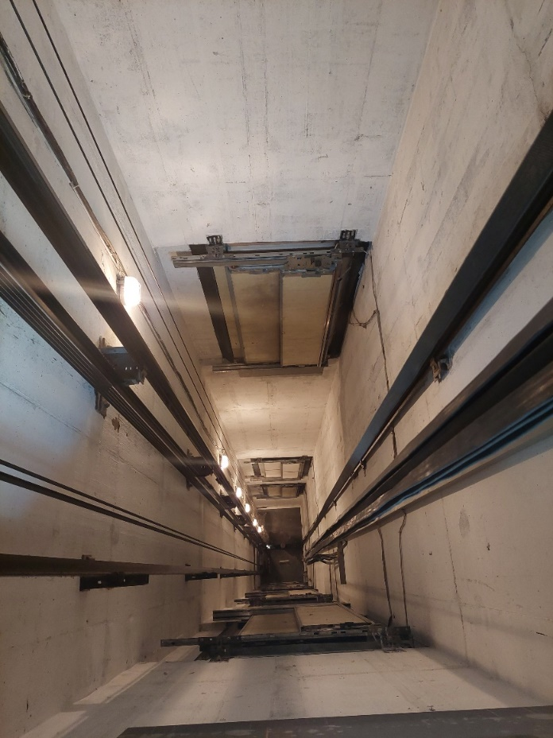

3 – kabina
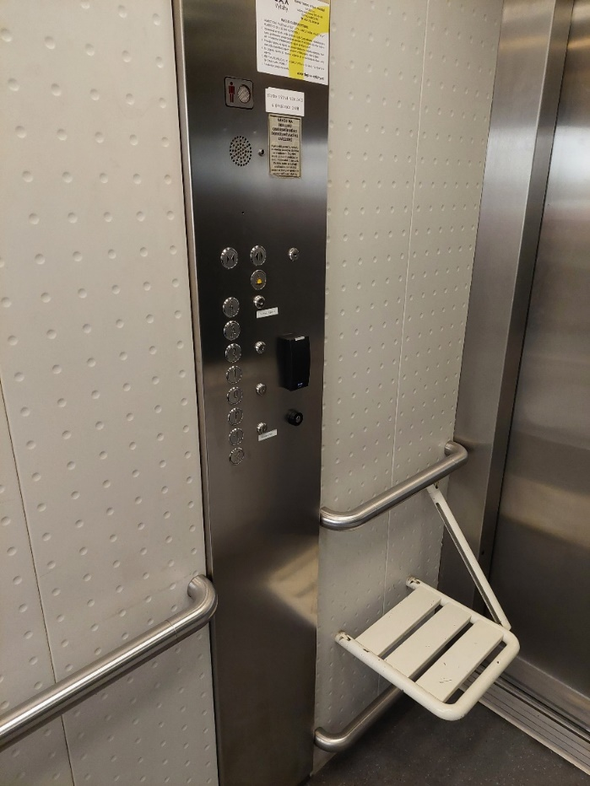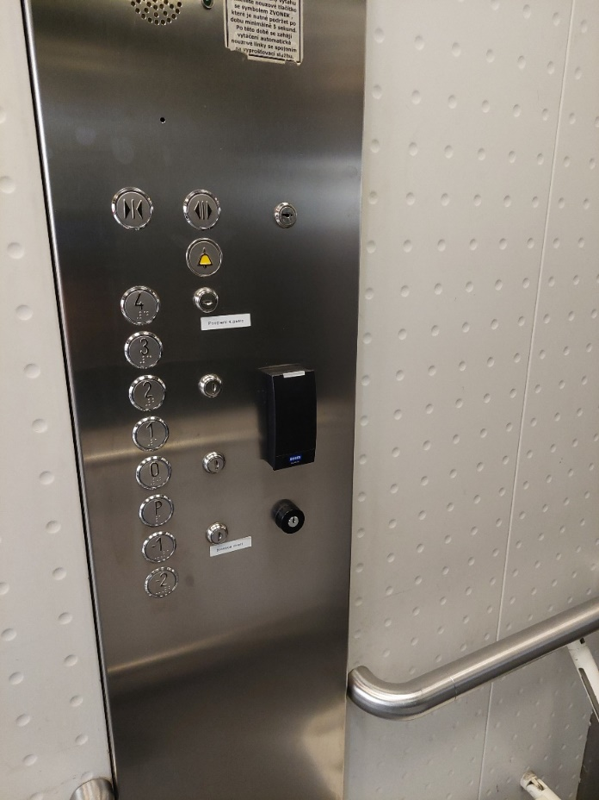

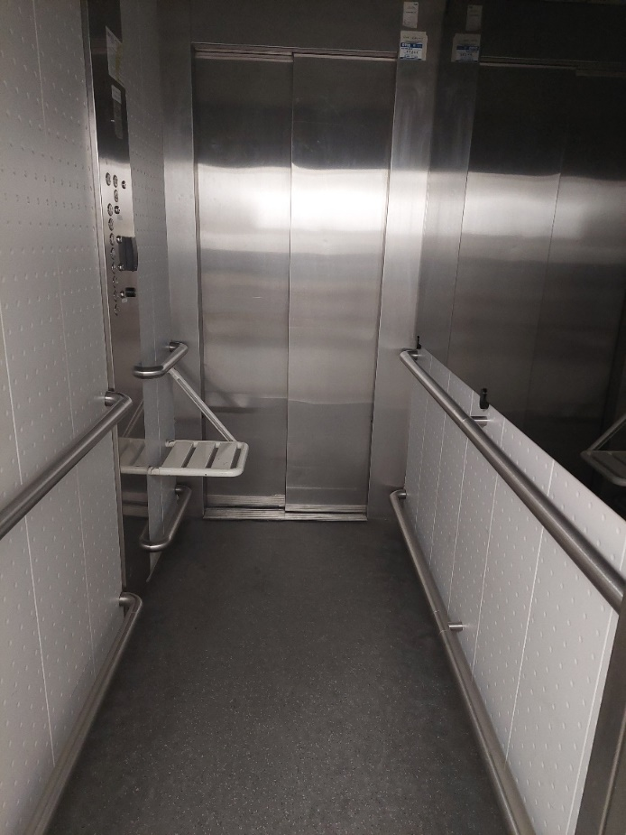

4) šachetní dveře (výběr + typické napojení podlah)
1. NP - dlažba 5. NP - marmoleum
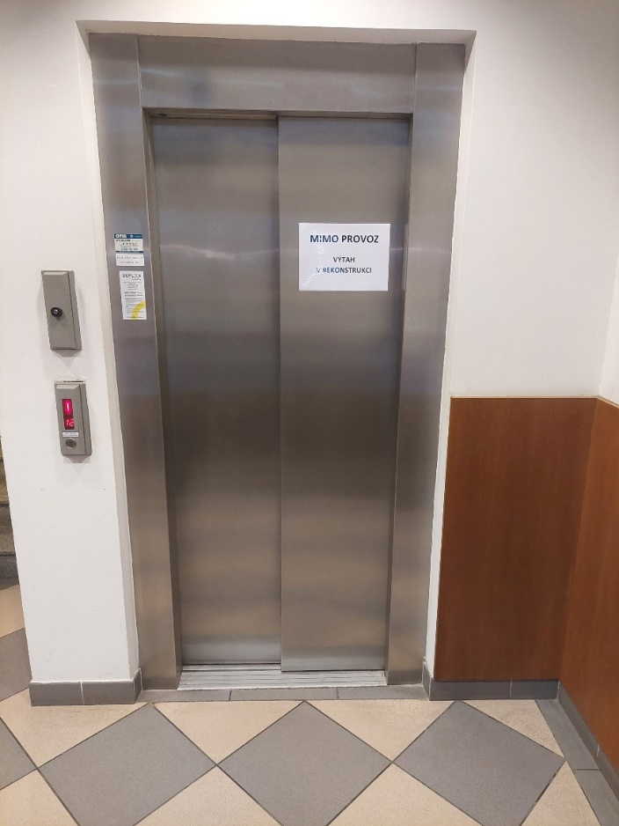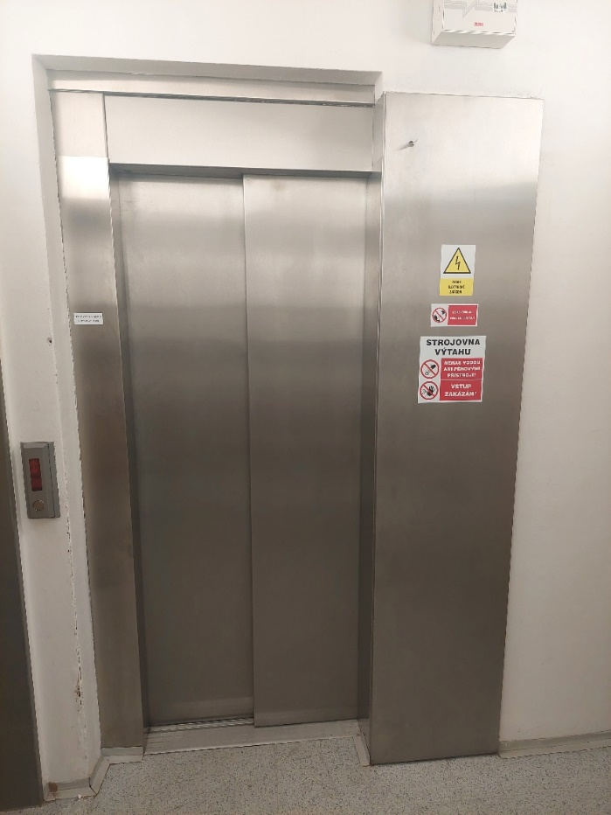

4. NP - Teraco 1. PP - dlažba
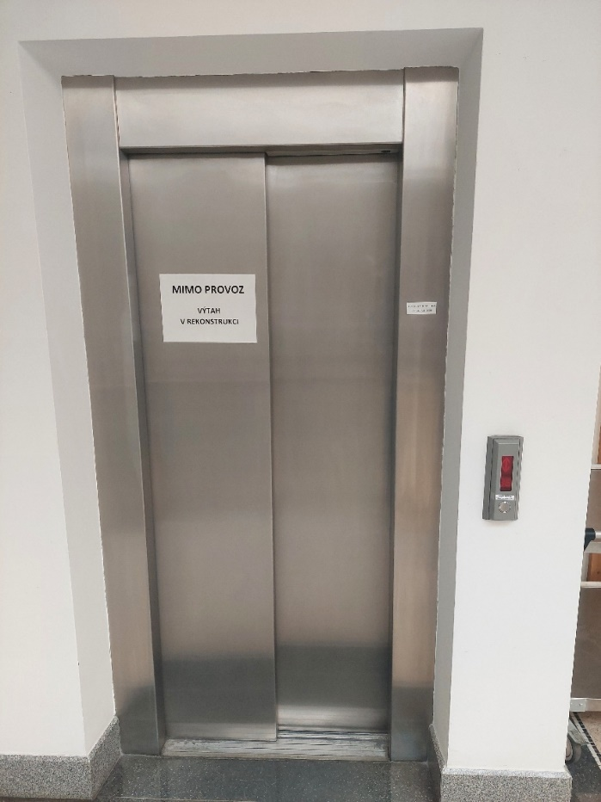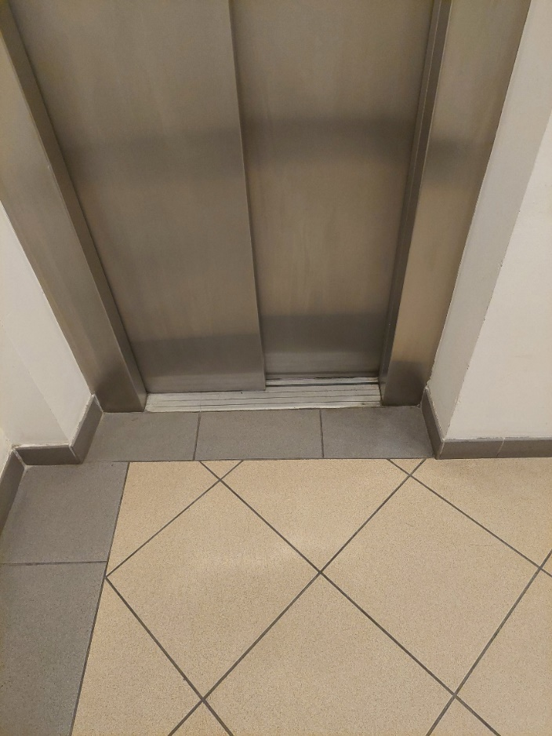

3. NP - Teraco
